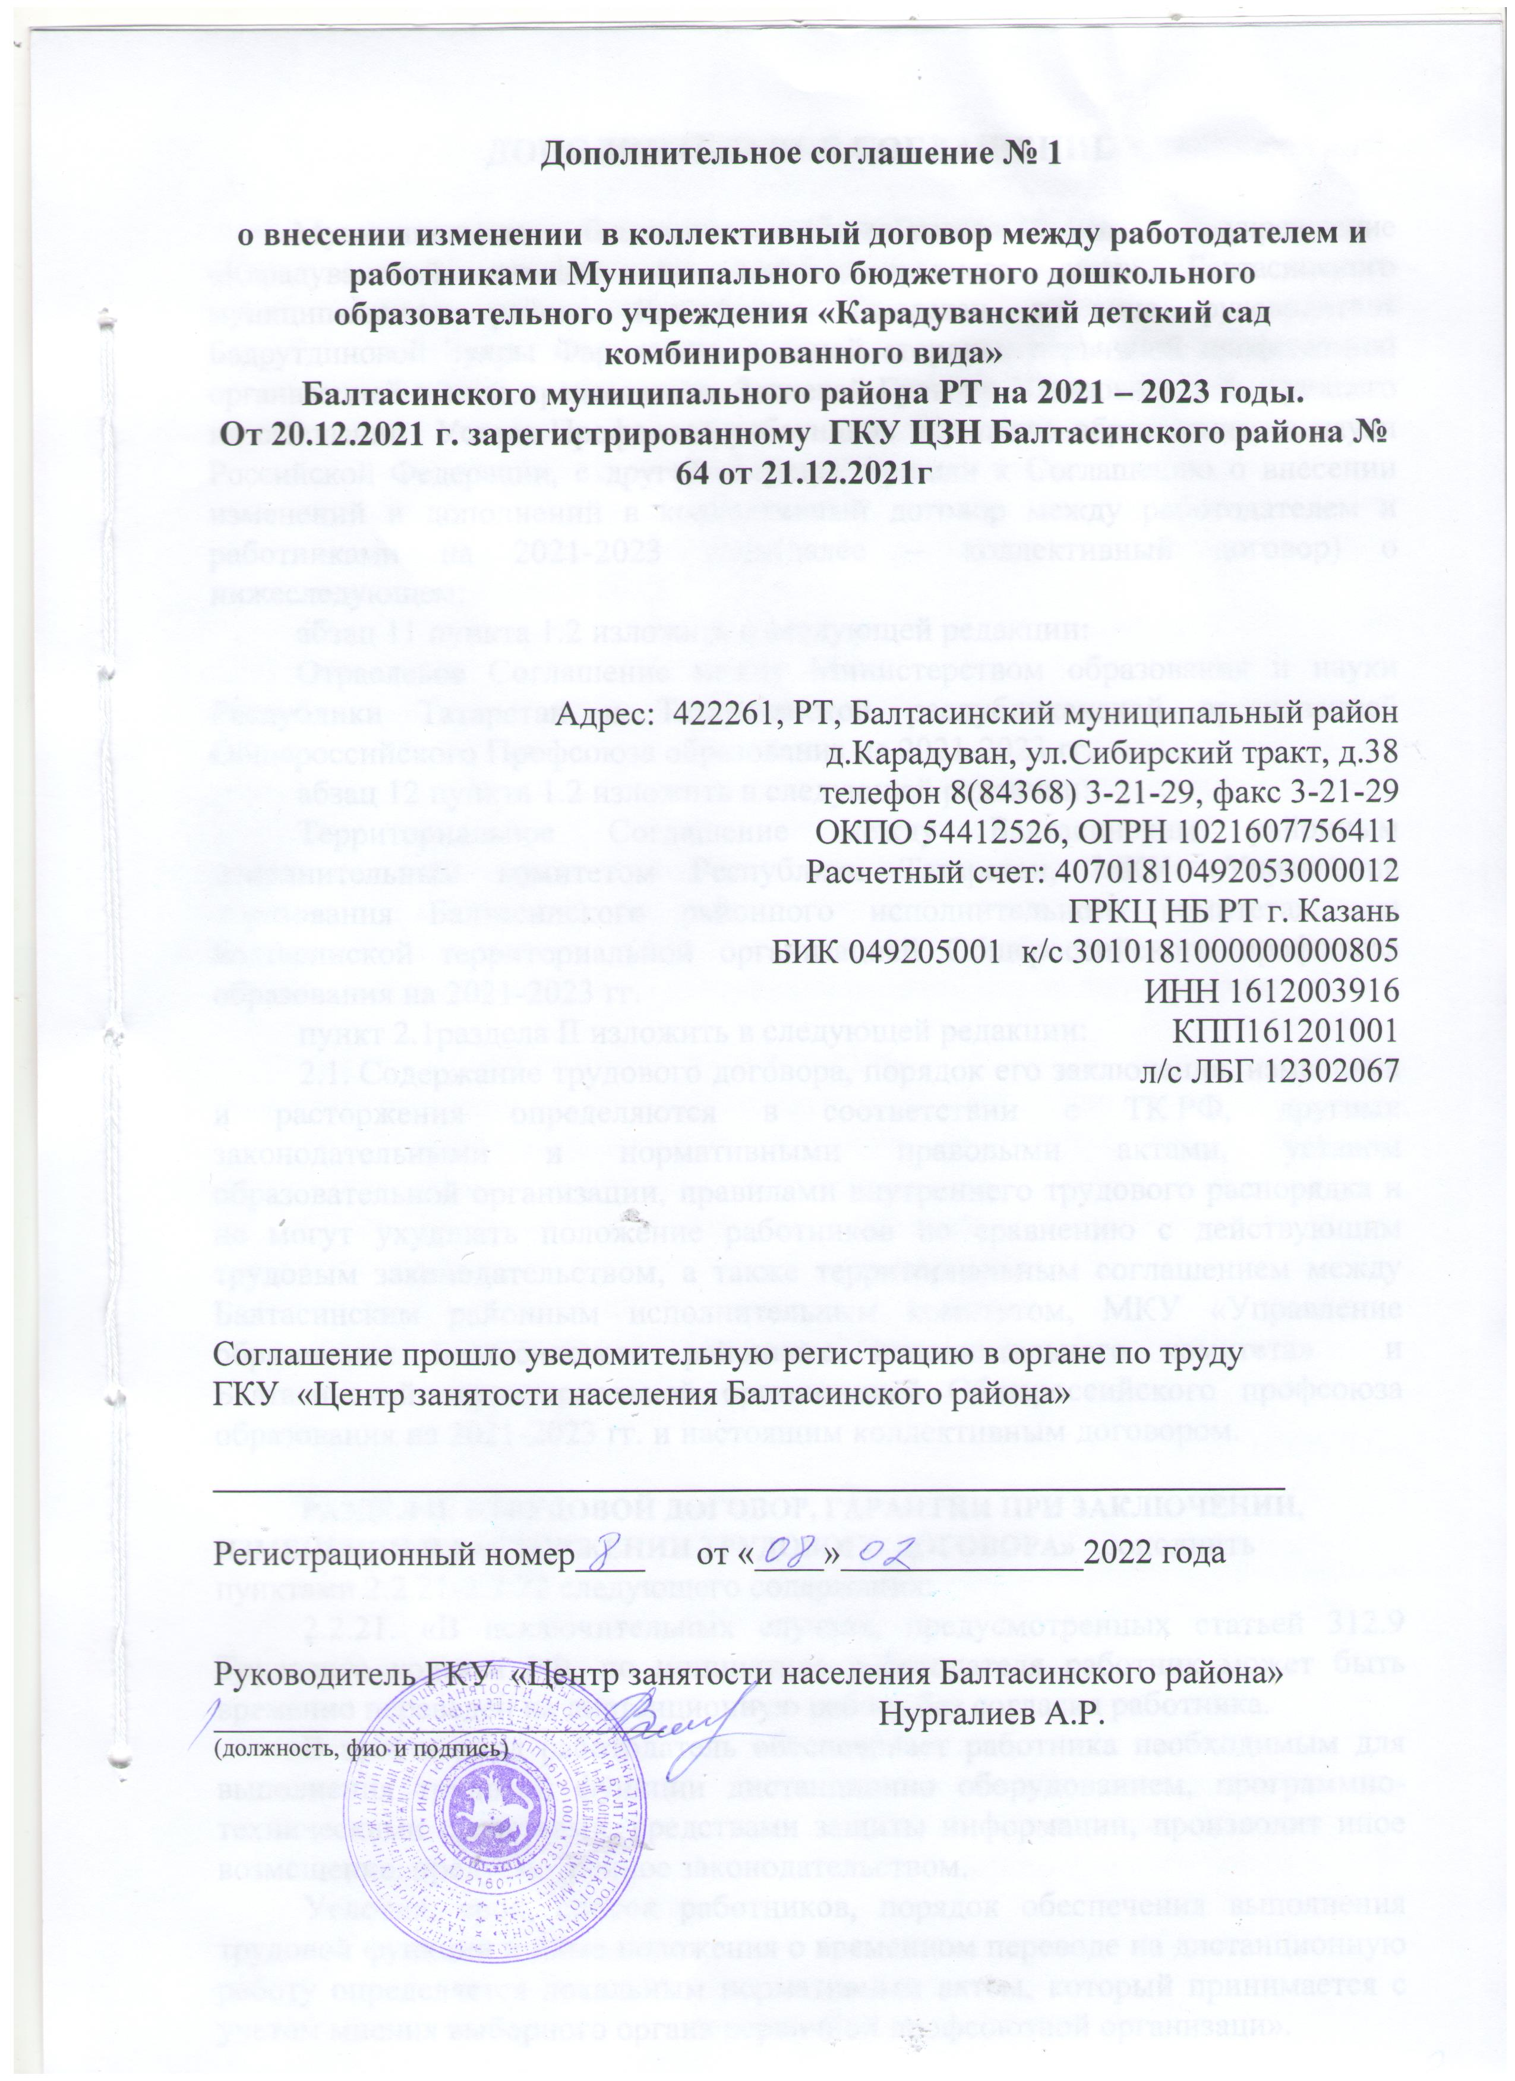

ДОПОЛНИТЕЛЬНОЕ СОГЛАШЕНИЕ

Муниципальное бюджетное общеобразовательное учреждение «Карадуванский детский сад комбинированного вида» Балтасинского муниципального района Республики Татарстан в лице руководителя Бадрутдиновой Зухры Фаритовны, с одной стороны, первичной профсоюзной организацией в лице председателя Закиевой Гульнур Ильязовны, действующего на основании Устава Профсоюза работников народного образования и науки Российской Федерации, с другой стороны, пришли к Соглашению о внесении изменений и дополнений в коллективный договор между работодателем и работниками на 2021-2023 годы(далее – коллективный договор) о нижеследующем:
абзац 11 пункта 1.2 изложить в следующей редакции:

Отраслевое Соглашение между Министерством образования и науки Республики Татарстан и Татарстанской республиканской организацией Общероссийского Профсоюза образования на 2021-2023 гг.
абзац 12 пункта 1.2 изложить в следующей редакции:

Территориальное Соглашение между Балтасинским районным исполнительным комитетом Республики Татарстан, МКУ «Управление образования Балтасинского районного исполнительного комитета» и Балтасинской территориальной организацией Общероссийского профсоюза образования на 2021-2023 гг.
пункт 2.1раздела II изложить в следующей редакции:
2.1. Содержание трудового договора, порядок его заключения, изменения и расторжения определяются в соответствии с ТК РФ, другими законодательными и нормативными правовыми актами, уставом образовательной организации, правилами внутреннего трудового распорядка и не могут ухудшать положение работников по сравнению с действующим трудовым законодательством, а также территориальным соглашением между Балтасинским районным исполнительным комитетом, МКУ «Управление образования Балтасинского районного исполнительного комитета» и Балтасинской территориальной организацией Общероссийского профсоюза образования на 2021-2023 гг. и настоящим коллективным договором.

Раздел II. « ТРУДОВОЙ ДОГОВОР, ГАРАНТИИ ПРИ ЗАКЛЮЧЕНИИ, изменении И РАСТОРЖЕНИИ ТРУДОВОГО ДОГОВОРа» дополнить пунктами 2.2.21-2.2.22 следующего содержания:
2.2.21. «В исключительных случаях, предусмотренных статьей 312.9 Трудового кодекса РФ, по инициативе работодателя работник может быть временно переведен на дистанционную работу без согласия работника.
В этот период работодатель обеспечивает работника необходимым для выполнения трудовой функции дистанционно оборудованием, программно-техническими средствами, средствами защиты информации, производит иное возмещение, предусмотренное законодательством.
Условия, срок, список работников, порядок обеспечения выполнения трудовой функции и иные положения о временном переводе на дистанционную работу определяется локальным нормативным актом, который принимается с учетом мнения выборного органа первичной профсоюзной организаци».
2.2.22. «Осуществлять временный перевод на режим дистанционной работы при реализации мер по обеспечению вакцинации против COVID -19».

Раздел III. «рабочее время и время отдыха» дополнить пунктами 3.1.25-3.1.27 следующего содержания:
3.1.25.«Инвалидам предоставляется ежегодный отпуск не менее 30 календарных дней. (ст. 92 ТК РФ, ст.23 Федерального закона от 24 ноября 1995 года № 181-ФЗ «О социальной защите инвалидов в Российской Федерации»).»;
3.1.26. «Работникам, имеющим трех и более детей в возрасте до восемнадцати лет, ежегодный оплачиваемый отпуск предоставляется по их желанию в удобное для них время до достижения младшим из детей четырнадцати лет (статья 262.2 ТК РФ).»;
3.1.27. «Работнику, имеющему двух и более детей в возрасте до четырнадцати лет, одинокой матери, воспитывающей ребенка в возрасте до четырнадцати лет, отцу, воспитывающему ребенка в возрасте до четырнадцати лет без матери предоставляется ежегодный дополнительный отпуск без сохранения заработной платы в удобное для них время продолжительностью до 14 календарных дней
Указанный отпуск по письменному заявлению работника может быть присоединен к ежегодному оплачиваемому отпуску или использован отдельно полностью или по частям.
Перенесение отпуска на следующий рабочий год не допускается.»;

Раздел VI. «Охрана труда и здоровья»
дополнить пунктами 6.2.25.-6.2.26. следующего содержания:
«6.2.25. Организовывают расследование несчастных случаев (включая микроповреждения) в установленном порядке.
6.2.26.. Работодатели обеспечивают проведение системных мероприятий по управлению профессиональными рисками на всех рабочих местах образовательной организации.»;

в разделе V. «Социальные гарантии и меры социальной поддержки»

пункт 5.2.2 дополнить абзацем следующего содержания:
«- вакцинация работника против короновирусной инфекции (COVID – 19) -два рабочих дня»;
пункт 5.6. дополнить абзацем следующего содержания:
«-профсоюзный бонус к пенсии (негосударственное пенсионное обеспечение членов-профсоюза-работников бюджетной сферы образования Республики Татарстан).»;

Заведующий МБДОУ «Карадуванский детский сад комбинированного вида» | Председатель  Профсоюзной организации МБДОУ «Карадуванский детский сад комбинированного вида»
_________________ З.Ф.Бадрутдинова  «__» _____________ 20__года | __________________Г.И.Закиева  «__» ____________ 20__года

